Piątek 26. II. 2021r.
KTO WYŁĄCZYŁ ŚWIATŁO?
Rozpoczynamy od rozgrzewki i ćwiczeń ruchowych

NAJPIERW SKŁON – WYGIBASY TV - piosenki dla dzieci - piosenka dla dzieci, dziecięce hity!
https://www.youtube.com/watch?v=FZ3pj_ZkldQ

- „ Skąd się wzięła żarówka?”
- Rodzic prezentuje dziecku obrazki związane ze światłem.
- Opowiada historię oświetlenia – od ogniska do żarówki.

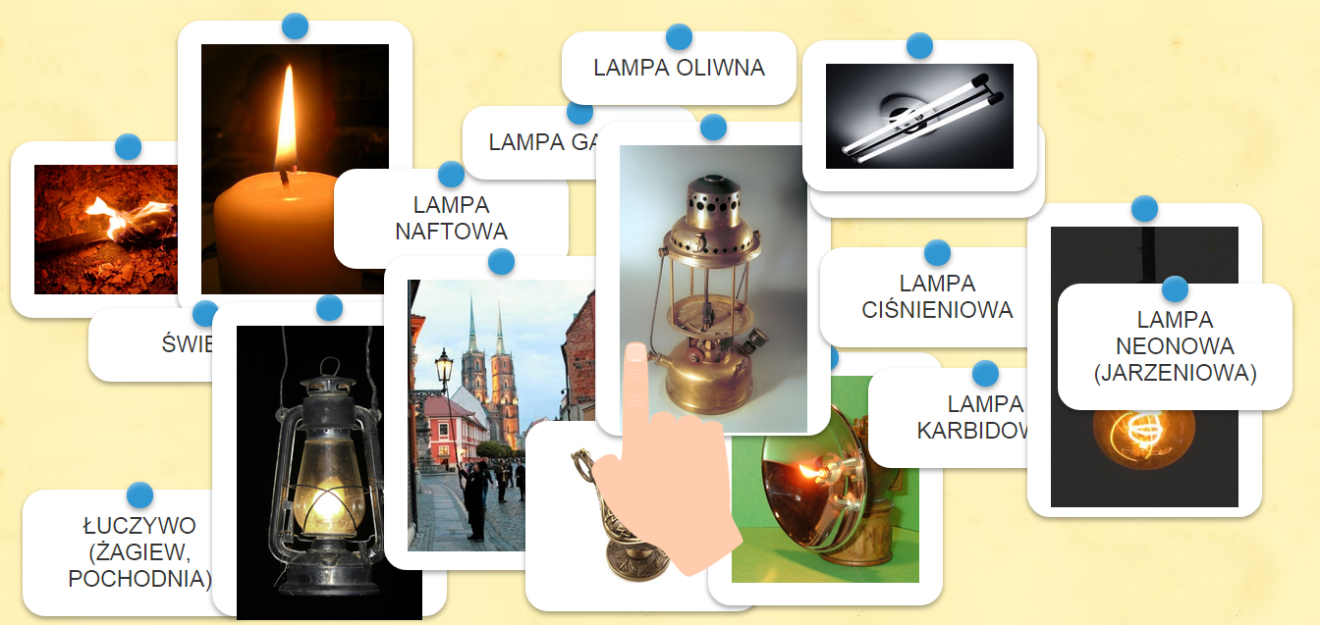
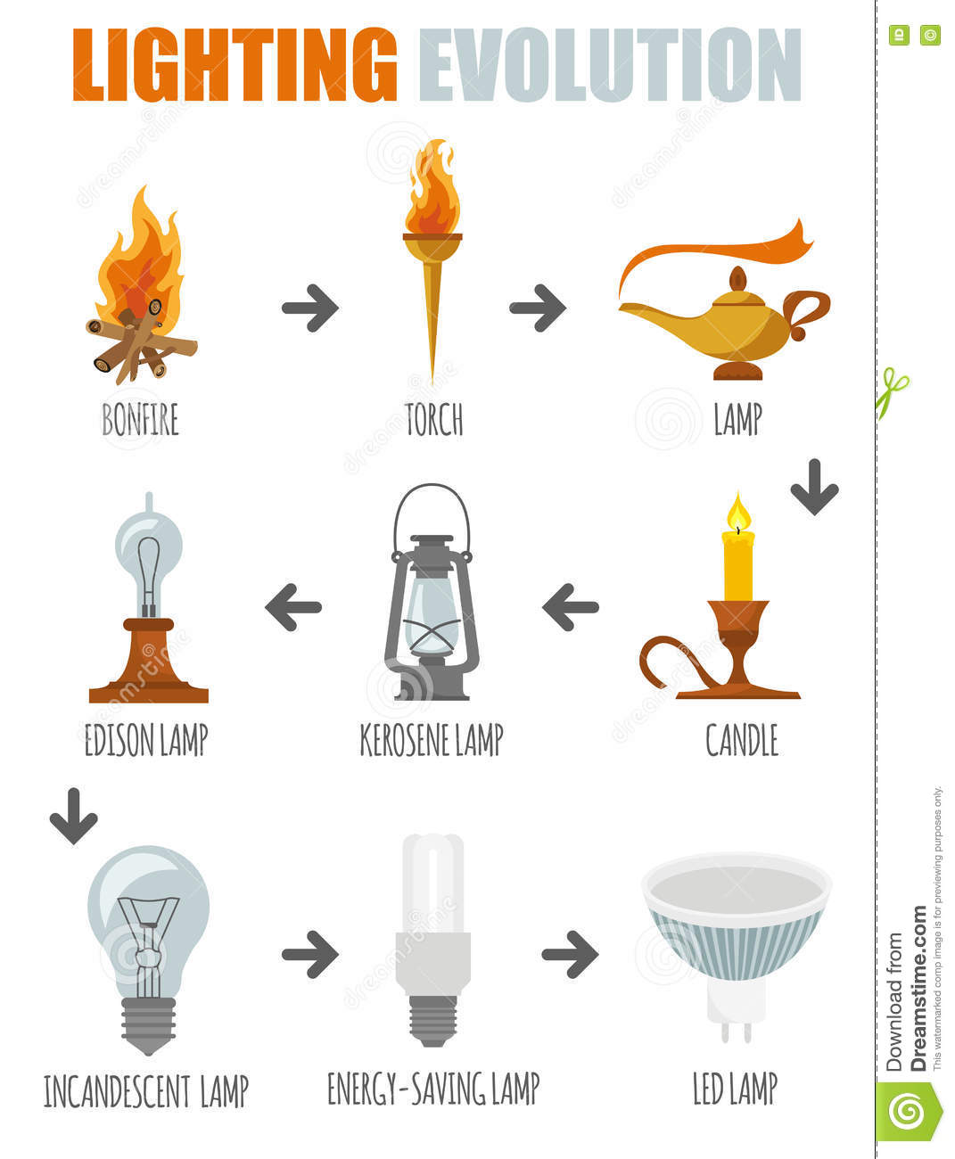
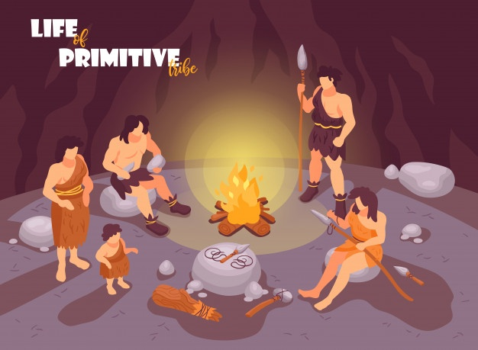
ognisko
kaganek
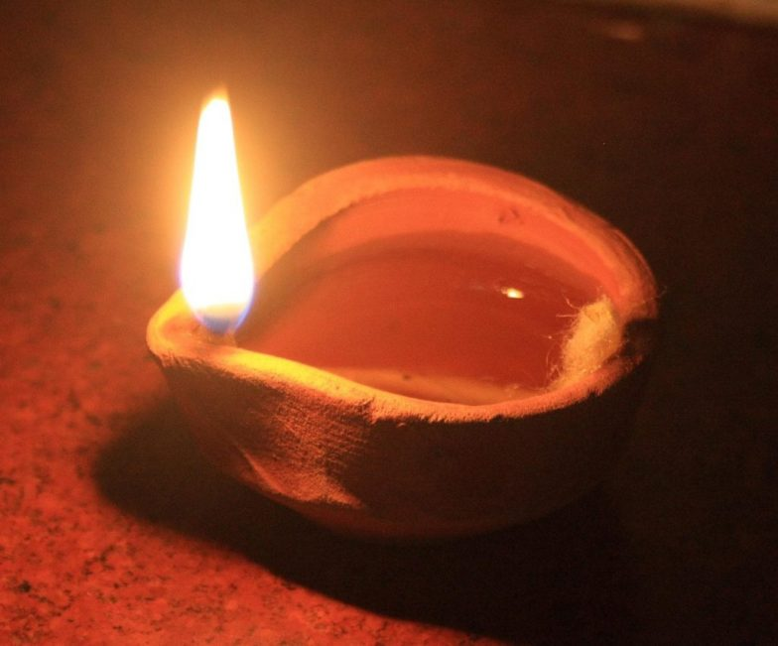
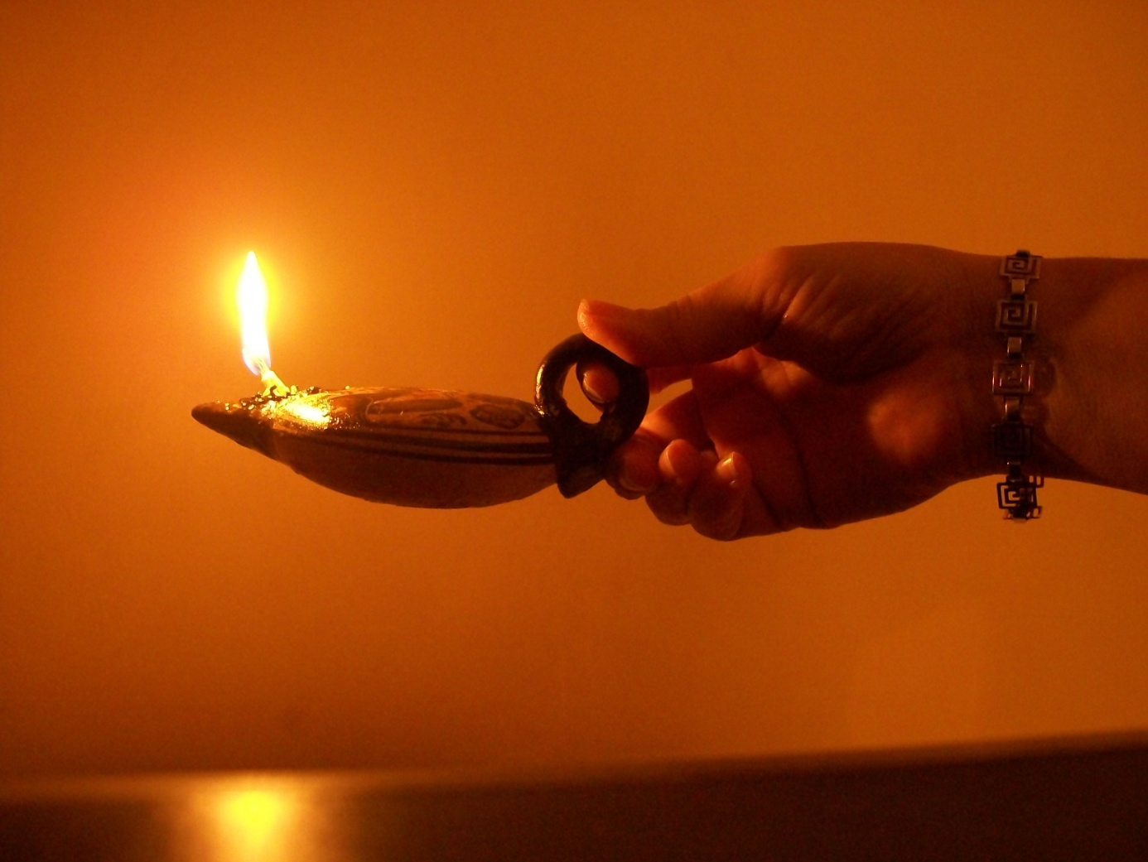

Paląca się pochodnia

świeczki
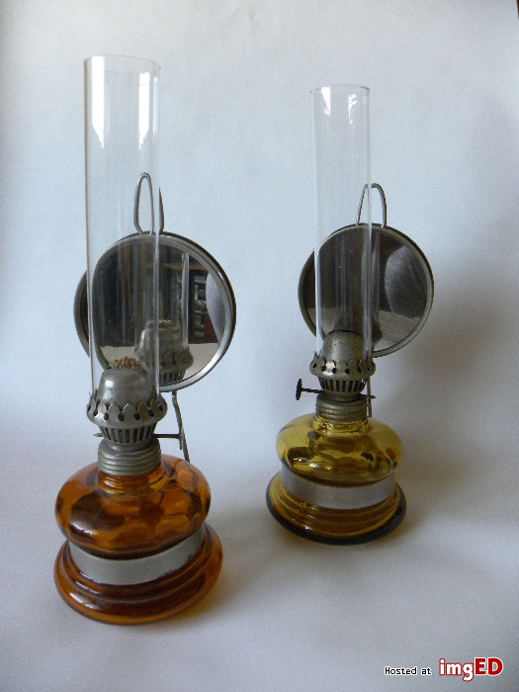

Lampy naftowe
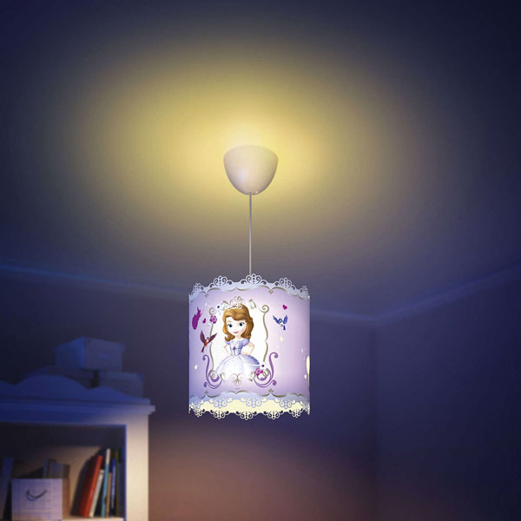

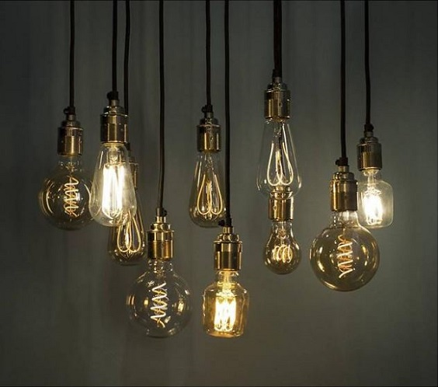
Lampy z żarówkami

- Zapraszam teraz do wysłuchanie piosenki

„ Elektryczny prąd”

https://www.youtube.com/watch?v=MOcmQfevdbk

- Mamo, tato zabaw się z nami – teatrzyk cieni.
- Rozmowa z dzieckiem na temat - Skąd bierze się cień ?
- kiedy można zobaczyć cień – słoneczny dzień , gdy świeci lampa
- próba robienia cienia na ścianie
- w którym miejscu trzeba stanąć , aby na ścianie powstał cień ?

- Wysłuchanie wiersza R. Przymusa „Teatrzyk cieni”
- Jednoczesne wyciąganie z pudełka przedmiotów potrzebnych do teatrzyku cieni, wymienione w wierszu ( postacie, różne przedmioty z papieru, lampa)i w ciemnym pomieszczeniu można zaprezentować zabawę z cieniem.

Jesień. Długie wieczory,
A taki krótki dzień !
Lecz nudzić się nie można
Jeśli jest z nami cień…
Trzeba tylko z papieru
Wyciąć różne postacie
Potem lampę zaświecić
I już –teatrzyk macie !
W tym dziwnym teatrzyku
Grają aktorzy – cienie …
Chodzą , tańczą , śpiewają
Na ścianie jak na scenie .

Jak wykonać teatrzyk cieni wspólnie z dzieckiem
https://bookbook-kreatywnie.pl/2017/11/07/jak-zrobic-teatrzyk-cieni-dla-dzieci-w-jesienne-wieczory-czytamy-i-sie-bawimy-tym-razem-wojtek-zolnierz-bez-munduru/
https://www.youtube.com/watch?v=EaIHbsXj3Do
https://www.youtube.com/watch?v=HiaQBscRMfo
Edukacja teatralna umożliwia wykorzystanie naturalnej skłonności dziecka do naśladowania i zabawy, a także aktywności emocjonalnej i ruchowej. Sprzyja rozładowaniu napięcia i energii, przynosi radość i satysfakcję. Teatr uwzględnia potrzeby intelektualne, emocjonalne, moralne i estetyczne. Nawiązuje do ogólnych założeń pedagogiki ekspresji i aktywizuje dzieci do przeżywania, rozwoju twórczości teatralnej i wiedzy o sztuce teatralnej.
Zapraszam na zabawę

„Pożyteczne urządzenia” – zabawa słowna – masażyk. Dziecko w parze z rodzicem lub starszym rodzeństwem, na zmianę wykonują masażyk na plecach.
„W moim domu mówię wam Ja urządzeń dużo mam. - rysujemy domek na plecach
Gdy do prądu włączę je, Życie lżejsze staje się. - uderzamy dwoma palcami
Już lokówkę podłączyłam Śliczne loki nakręciłam. - rysujemy spirale od góry do dołu
Gdy żelazko się nagrzało, Pięknie bluzkę prasowało - otwartymi dłońmi masujemy plecy
Teraz wodę ja nalewam i w czajniku ją podgrzewam - uderzamy paluszkami po całych plecach
W domu już czyściutko mam, bo odkurzacz sprząta sam - piąstką masujemy plecy
Urządzenia elektryczne, są tak bardzo pożyteczne - rysujemy uśmiechniętą buźkę
Uciekajmy teraz stąd, - paluszkami uderzamy po całych plecach czy poczułeś mały prąd? - łaskoczemy pod paszką
(zabawę możemy powtórzyć kilka razy)

- Można obrysować paluszkiem po linii

